BAB I
PENDAHULUAN

- 1 Latar Belakang Kerja Praktek

Salah satu syarat untuk menyusun tugas akhir adalah menyelesaikan kerja praktek. Dan pada mata kuliah kerja praktek mahasiswa dan mahasiswi dapat menyalurkan bakat dan potensi yang ada pada dirinya. Dengan adanya kerja praktek maka akan mendapat pembelanjaran dan persiapan untuk memasuki dunia kerja yang seseungguhnya
Kerja praktek adalah tugas akademik yang diwajibkan kepada mahasiswa untuk mempelajari sistem nyata dunia kerja sesungguhnya dengan cara melakukan magang kerja di suatu perusahaan, atau institusi pada bagian atau divisi tertentu dalam kurun waktu yang telah ditentukan. Dunia fashion kini sudah semakin berkembang khususnya di bandung, banyak terdapat butik-butik, factory outlet juga distribution store. Perusahaan CV MNEMONIC adalah perusahaan yang bergerak di bidang fashion yaitu Distribution store. Dalam badan perusahaan CV. Mnemonic Brand, menaungi beberapa management yang menangani hal-hal yang berbeda sesuai dengan fungsinya masing-masing. Management-management tersebut di antaranya adalah Management Marketing, Management Produksi. Managemeng Promo.
Pada pembahasan kali ini, Management event Promo menjadi pilihan penulis untuk melaksanakan Kerja Praktek, karena dengan melaksanakan kerja praktek penulis dapat mengetahui bagaimana sikap yang harus dilakukan sebuah tim kerja untuk dapat memenuhi permintaan konsumen sehingga konsumen puas dengan hasil yang maksimal.

- 2 Tujuan Kerja Praktek
Tujuan pelaksanaan Kerja Praktek adalah:
  - Untuk memenuhi tugas mata kuliah Kerja Praktek di Jurusan Desain Komunikasi Visual Program S1 Universitas Komputer Indonesia.
  - Mempraktekkan ilmu yang didapat selama kuliah.
  - Memahami dan menerapkan secara teknis pekerjaan di bidang grafis pada suatu perusahaan, instansi maupun lembaga..
  - Mendapat pengalaman bekerja dari orang-orang yang lebih berpengalaman dibidang desain.

3 Waktu dan Tempat Pelaksanaan Kerja Praktek

Perusahaan yang dijadikan tempat untuk melaksanakan kerja praktek ini adalah sebuah perusahaan yang bergerak di bidang fashion yaitu CV. MNEMONIC BRAND yang beralamat di Jalan cigadung pesantren no. 5 Bandung.
Lamanya pelaksanaan kerja praktek ini yaitu selama 25 hari yakni terhitung dari tanggal 5 mei sampai dengan tanggal 30 mei. Selama melaksanakan kerja praktek, penulis harus mematuhi segala peraturan perusahaan yang ada, diantaranya adalah :
- Selama kerja praktek, mahasiswa harus menjaga keamanan, ketertiban, kedisiplinan, kebersihan dan mengikuti segala kegiatan yang diberikan oleh pihak perusahaan.
- Selama kerja praktek, mahasiswa harus menggunakan segala peralatan dengan sebaik-baiknya.

1. 4 Sistematika Penulisan Laporan Kerja Praktek
Diperlukan sistematika pembahasan yang baik dalam penulisan laporan Kerja Praktek. Oleh karena itu laporan ini disusun dan dibagi oleh penulis menjadi lima bab terpisah, yaitu sebagai berikut :

BAB I : Pendahuluan
Pada bab ini dijelaskan tentang semua prosedur mengenai kerja praktek dimulai dengan tujuan dan manfaat dilaksanakannya kerja praktek, latar belakang kerja praktek, tempat pelaksanaan kerja praktek, sampai dengan sistematika pembahasan tentang penulisan laporan kerja praktek. Dilakukan agar laporan kerja praktek ini dapat tersusun dengan baik sehingga dapat dengan mudah untuk dipahami.

BAB II : Tinjauan Umum Perusahaan
Pada Bab ini membahas mengenai pengertian perusahaan secara umum, wewenang, dan peranan perusahaan.

BAB III : Tinjauan Perusahaan Tempat Kerja Praktek
Pada Bab ini, dibahas tentang seluruh keterangan perusahaan secara detail, dari profil sejarah singkat, stuktur organisasi, sistem dan jam kerja, program kerja dan ruang lingkup perusahaan.

BAB IV : Laporan Kerja Praktek

Pada Bab ini, dibahas tentang peranan penulis dalam perusahaan dan pekerjaan yang dilakukan selama proses kerja praktek berlangsung, dalam hal ini perusahaan yang dimaksud adalah perusahaan fashion berbentuk distro, event

BAB V : Kesimpulan
Pada Bab ini membahas kesimpulan dari manfaat yang diperoleh penulis dari mata kuliah kerja praktek, juga berisikan tentang kesimpulan, saran yang ditujukan untuk pihak perusahaan agar dapat lebih baik lagi kedepannya.

BAB II
TINJAUAN UMUM PERUSAHAAN

2.1 Pengertian Perusahaan

Perusahaan berasal dari kata ‘usaha’ yang memiliki arti tindakan yang dilakukan seseorang untuk mencapai sesuatu. Menurut rumusan-rumusan penting dari UU No. 3/1982, usaha ialah setiap tindakan, perbuatan, atau kegiatan apapun yang dilakukan dalam bidang perekonomian, yang dilakukan oleh setiap pengusaha untuk tujuan memperoleh keuntungan dan/atau laba. Pengusaha adalah setiap orang perseorangan (orang pribadi) atau persekutuan atau badan hukum yang menjalankan suatu jenis perusahaan.
Perusahaan adalah setiap bentuk usaha yang menjalankan setiap jenis usaha yang bersifat tetap dan terus menerus dan yang didirikan, bekerja serta berkedudukan dalam wilayah negara Republik Indonesia, dengan tujuan untuk memperoleh keuntungan atau laba.
Menurut Drs. Lincolin Arsyad, M.Sc, Perusahaan adalah organisasi yang berorientasikan pada laba (profit oriented) yang membeli input dan jasa-jasa input serta menjual barang-barang dan jasa.
2. 2 Bentuk Badan Hukum Perusahaan di Indonesia

Bentuk usaha atau bentuk pemilikan bisnis ada yang berbentuk badan hukum dan tidak berbadan hukum. Yang dimaksud dengan Badan Hukum yaitu badan usaha yang memiliki kekayaan sendiri, terpisah dari harta kekayaan pendirinya atau para pengurusnya. Para anggota tidak bertanggung jawab dengan harta kekayaannya di luar yang tersebut dalam saham yang dimiliknya.
Perusahaan bermacam-macam, tergantung dari jenis badan usahanya. Badan usaha adalah badan hukum yang bertujuan memperoleh keuntungan sebesar-besarnya dari usahanya (profit motive). Badan usaha dapat dibedakan menjadi beberapa bagian, yaitu antara lain sebagai berikut :
- Badan Usaha / Perusahaan Perseorangan atau Individu
Di dalam suatu perusahaan terdapat macam-macam perusahaan yaitu, Perusahaan perseorangan adalah badan usaha kepemilikannya dimiliki oleh satu orang. Individu dapat membuat badan usaha perseorangan tanpa izin dan tata cara tententu. Semua orang bebas membuat bisnis personal tanpa adanya batasan untuk mendirikannya. Pada umumnya perusahaan perseorangan bermodal kecil, terbatasnya jenis serta jumlah produksi, memiliki tenaga kerja / buruh yang sedikit dan penggunaan alat produksi teknologi sederhana. Contoh perusahaan perseorangan seperti toko kelontong, tukang bakso keliling, pedagang asongan, dan lain sebagainya.
Ciri dan sifat perusahaan perseorangan :
- relatif mudah didirikan dan juga dibubarkan
- tanggung jawab tidak terbatas dan bisa melibatkan harta pribadi
- tidak ada pajak, yang ada adalah pungutan dan retribusi
- seluruh keuntungan dinikmati sendiri
- sulit mengatur roda perusahaan karena diatur sendiri
- keuntungan yang kecil yang terkadang harus mengorbankan penghasilan yang lebih besar

- jangka waktu badan usaha tidak terbatas atau seumur hidup
- sewaktu-waktu dapat dipindah tangankan

- Perusahaan / Badan Usaha Persekutuan / Partnership
Perusahaan persekutuan adalah badan usaha yang dimiliki oleh dua orang atau lebih yang secara bersama-sama bekerja sama untuk mencapai tujuan bisnis. Yang termasuk dalam badan usaha persekutuan adalah firma dan persekutuan komanditer alias cv. Untuk mendirikan badan usaha persekutuan membutuhkan izin khusus pada instansi pemerintah yang terkait.
- Firma
Firma adalah suatu bentuk persekutuan bisnis yang terdiri dari dua orang atau lebih dengan nama bersama yang tanggung jawabnya terbagi rata tidak terbatas pada setiap pemiliknya.
Ciri dan sifat firma :
- Apabila terdapat hutang tak terbayar, maka setiap pemilik wajib melunasi dengan harta pribadi.
- Setiap anggota Firma memiliki hak untuk menjadi pemimpin
- Seorang anggota tidak berhak memasukkan anggota baru tanpa seizin anggota yang lainnya.
- keanggotaan Firma melekat dan berlaku seumur hidup
- seorang anggota mempunyai hak untuk membubarkan Firma
- pendiriannya tidak memelukan akte pendirian
- mudah memperoleh kredit usaha

- Perseroan Komanditer atau Commanditaire Vennotschaf (CV)
Persekutuan komanditer adalah bentuk persekutuan yang didirikan oleh seseorang atau lebih sekutu pengurus yang bertanggung jawab penuh, dengan seseorang atau lebih sekutu yang merupakan pemberi modal dan bertanggung jawab terbatas sebesar modal penyertaannya. CV hampir sama dengan Firma. Letak bedanya adalah bahwa dalam CV ada pesero aktif, yang bertanggung jawab renteng dan penuh. Ada pula pesero tidak aktif atau sleeping partner. Berarti ada CV murni yang para peseronya aktif, dan ada CV campuran dimana modalnya dimiliki dari kesatuan antara pesero aktif dan pesero non aktif. Bentuk usaha ini mempunyai 2 jenis anggota, yaitu :
1. Anggota pengurus, yang bertanggung jawab penuh dengan seluruh harta bendanya.
2. Anggota komanditer, yang bertanggung jawab terbatas sebesar modal yang disetornya.
Peserta komanditer tidak boleh menjalankan pekerjaan kepengurusan. Jika dia turut dalam kepengurusan, maka dia akan bertanggung jawab dengan seluruh hartanya. Pendirian sebuah CV tidak dituntut untuk dilakukan dihadapan notaris.

- Perseroan Terbatas (PT)
Sebuah PT didirikan dengan akte notaris. Akte harus mendapatkan pengesahan dari Menteri Kehakiman, kemudian didaftarkan pada pengadilan Negeri dan diumumkan dalam nerita Negara. Permodalan PT terdiridari saham-saham. Para pemegang saham ini adalah pemilik PT, dan pemegang kekuasan tertinggi ada pada rapat umum pemegang saham (RUPS).
Untuk mengatur perusahaan yang berbentuk PT agar sesuai dengan perkembangan zaman sekarang ini, telah dikeluarkan Undang-Undang No.1 Tahun 1995 tentang PERSEROAN TERBATAS.
Sebagai pertimbangan dikeluarkannya Undang-Undang PT yang baru ini ialah bahwa peraturan tentang PT sebagaimana diatur dalam kitab Undang-Undang Hukum Dagang tahun 1874, tidak sesuai lagi dengan perkembangan ekonomi dan dunia usaha yang semakin pesat baik secara nasional maupun internasional. Pembaharuan pengaturan tentang PT ini merupakan pengejawantahan asas kekeluargaan menurut dasar demokrasi ekonomi berdasarkan Pancasila dan UUD 1945.
Pada kali ini penulis melakukan kerja praktek pada perusahaan yang memiliki badan hukum berbentuk CV atau Commanditaire Vennotschaf, dimana semua persyaratan telah dimilki oleh perusahaan tempat penulis melakukan kerja praktek. CV. Mnemonic Brand bergerak di bidang fashion.

2.3 Bidang Perusahaan

Fashion pada saat ini sudah semakin berkembang sejalan dengan perkembangan jaman kini fashion sudah mulai menjadi kebutuhan bagi masyarakat banyak. Fashion dalam kehidupan manusia modern telah menjadi trend dalam kehidupan sehari-hari. Pada umumnya fashion adalah segala sesuatu yang menempel pada badan, tapi kini fashion telah berkembang menjadi luas pengertian seiring dengan perkembangan jaman. Perkembangan fashion juga sangat berpengaruh pada gaya hidup dan kebutuhan masyarakat..
Di Negara-negara berkembang perusahaan-perusahaan fashion telah melirik mata para konsumen dengan inovasi-inovasi baru dalam perkembangan fashion. Di Indonesia pun kini perkembangan fashion telah maju dengan pesat, khususnya di bandung. Kota bandung pun menjadi pusat fashion sehingga kota bandung sendiri mendapatkan gelar sebagai Paris van Java.
Di Bandung sendiri kini banyak sekali terdapat perusahaan-perusahaan fashion seperti, factory outlet,Butik,dan Distribution Store.
Perkembangan Distribution store di bandung berkembang dengan pesat terbukti pada setiap sudut kota bandung hampir di penuhi oleh Distribution store.

2. 4 Profil Perusahaan

Nama Penerbit : CV. Mnemonic Brand
Alamat : Jl. Cigadung pesantren no. 5 Bandung
Bandung 40254
Telp / Fax : 081910001338 / 022-92710617
Email : Mnemonic_brendnew@yahoo.com
Mnemonic_rules@yahoo.com

2.4.1 Visi
“mengembangkan produk lokal di kalangan masyarakat”

2.4.2 Misi
“memenuhi kebutuhan fashion di kalangan mayarakat

2.4.3 Logo

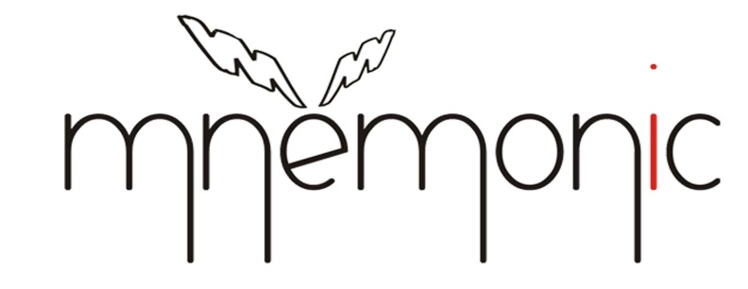

Gambar 2.1 Tampilan logo mnemonic

2.5 Sejarah perusahaan

Mnemonic Brand berdiri pada bulan Mei 2006 berawal dari sekedar hobi mengoleksi pakaian berbrand lokal, namun seiring dengan berjalannya waktu dan adanya keinginan untuk mengembangkan ide serta kreatifitas yang juga mempengaruhi dalam faktor kebutuhan ( baik pembeli dan kami selaku produsen ), maka kami pun melakukan ekspansi usaha dengan mendirikan konveksi yang lebih mengutamakan produk Mnemonic sendiri guna mengejar target dan perkembangan mode yang pesat setiap waktu.
Awal karir Mnemonic sebagai supplier telah mengalami berbagai peningkatan. Sebelum berdirinya official store pun Mnemonic telah menyuplai ke berbagai store baik di Jakarta maupun kota-kota lainnya. Adapun guna meningkatkan jalur distribusi dan penjualan kami bekerja sama dengan beberapa media cetak dan media elektronik agar produk kami dapat diterima oleh masyarakat luas.

2.6 Struktur organisasi

Sandhy Eka Saputra S.sn
Owner/Direktur

Vien Febrina
Personalia
Ira Merdekawati
Accounting
Andre
Manager Marketing
Boay
Kepala Produksi
Jana
Produksi
Hendra
Produksi
Slamet
Produksi
Ade
Produksi
Jajang
Produksi
Amy ade k
Designer

2.7 Jaringan distribusi CV. Mnemonic Brand

Bekerjasama dengan Distro – Distro di seluruh indonesia
Mnemonic available at :
- D’Mars – Jakarta
- Velvet – Tangerang
- Noin Brand – Jakarta
- Pocket 22 – Tasikmalaya
- Pimp – Yogyakarta
- Skyward – Salatiga
- Inside – Solo
- Atomic – Surabaya
- Numeriq – Pontianak
- Hazzo – Balikpapan
- Immortal – Makasar
- Emerald – Bengkulu
- Ponk’s – Sawahlunto

BAB III
LAPORAN KERJA PRAKTEK

3.1 Peranan dan pratikan pada Perusahaan

Pada saat pelaksanaan kerja pratek pratikan di tempatkan pada bagian perancangan Desain pada baju dan x banner untuk acara Kick fest yang di adakan bandung pada bulan agustus 2009.
Tugas praktikan disini dalam perancangan desain baju Adalah sebagai berikut :
- Merancang desain baju untuk pria dewasa
- Merancang desain x banner
- Merancang handtage
- Merancang desain stiker

3.2 Pekerjaan Praktikan pada selama Kerja Praktek

CV. Mnemoni Brand merupakan perusahaan yang bergerak dibidang fashion. Dalam pelaksanaan Kerja Praktek ini, praktikan diposisikan sebagai desainer untuk acara kick fest bandung 2009. Selama melakukan kerja praktek Praktikan adalah salah satu divisi kreatif yang bekerja sebagai perancang desain-desain baju serta segala sesuatu yang mendukung untuk acara kick fest. Desain- desain yang akan dibuat di bawah arahan pengawas kerja praktek. Dalam pembuatan tugas praktikan bertanggung jawab pada dan di bombing oleh koordinator kerja praktek.
Dalam merancang desain, praktikan menggunakan software komputer grafis seperti CorelDRAW dan Photoshop untuk mempermudah pengerjaan perancangan desain agar mendapatkan hasil yang baik dan sesuai dengan konsep yang ditentukan. Pada pengerjaan tugas kali ini, praktikan dibimbing oleh koordinator kerja praktek.

3.3 Metode Kerja Praktikan
Adapun sebelum membuat desain, Pengawas kerja praktek memberikan perintah atas apa yang harus praktikan kerjakan, lalu setelah itu praktikan terlebih dahulu melakukan suatu tinjauan desain yang bertujuan untuk mendapatkan suatu permasalahan yang yang jelas. Adapun tahapan-tahapan yang dilakukan praktikan untuk membuat desain, yaitu :
3.4 Perancangan Desain X banner
Dalam Perancangan Pembuatan Desain x banner adalah pengenalan karakterristik acara yang akan diselenggarakan. Dalam hal ini adalah X banner Mnemonic sychodelsh, karena event kick fest di adakan setahun sekali dan setiap tahun nya mnemonic membuat tema yang berbeda untuk mmemberikan different nya pada kompetotor-kompetitor lainnya, Mnemonic sychodelsh di asumsikan dari kata psychedelic aliran seni yang beriramana dan dinamis, karena target audience Mnemonic pada umumnya anak muda yang ekpresif dan inovatif. Jadi praktikan menitik beratkan pada desain yang dibuat pada tema yang sudah ditentukan oleh pihak yang bersangkutan sehingga karya yang dihasilkan selaras dengan tema yang ditentukan yaitu Mnemonic sychodelsh yang syarat akan jiwa yang dinamis, ekpresif, serta inovatif dan masa kini. Hal lain yang perlu di perhatikan selain perancangan atau konsep dalam pembuatan sebuah desain adalah memikirkan bagaimana teknik pembuatanya, apakah rumit atau sederhana sehingga dengan mengetahui tingkat kesulitan dari desain yang akan praktikan buat, maka praktikan dapat menentukan dan mengatur target waktu yang tepat agar karya yang dibuat dapat diselesaikan denagan baik, benar dan tepat waktu.

Adapun langkah-langkah yang harus dilakukan oleh Praktikan dalam menyelesaikan perancangan desain Mnemonic sychodelsh adalah sebagai berikut :
- Konsep
- Proses Perancangan
- Sketsa
- Pengerjaan
- Hasil akhir

3.4.1 Konsep
Pada konsep kali ini praktikan membuat poster X banner yang di buat untuk event kick fest jogja 2009 oleh Mnemonic dengan. Konsep yang telah ditentukan pada kali ini adalah karakteristik ekspresif dan inovatif yang hubungannya erat pada anak muda. Pada kesempatan ini praktikan membuat kesan yang ceria dan penuh kreatif mewakili naruli anak muda.
Keterangan penggunaan warna, font, ilustrasi pada desain X banner ini di sesuaikan dengan tema yang telah di tentukan.
Berikut ini keterangan penggunaan warna, font dan ilustrasi yang akan digunakan dalam desain X banner Mnemonic sychodelsh
- Warna:

R = 0 R = 252 R = 255 R = 0
G = 0 G = 0 G = 251 G = 251
B = 0 B = 133 B = 133 B = 9

Gambar 3.1 Warna-warna pada x banner mnemonic sychodelsh
Menggunakan warna dominan background hitam dan elemen lainnya berwarna krem dan warna-warna soft seperti warna ungu yang melambangkan gairah anak muda yang menggelora, warna hijau pada desain x banner mnemonic sychodelish mewakili sifat dari anak muda yang ekspresif dan kreatif. Dan warna krem melambangakan dari tema yang di yaitu sychodelish yang di ambil dari kata psychedelic yaitu suatu aliran seni yang berirama dan penuh dengan elemen-elemen yang berliuk-liuk, mengguatkan karakter dari anak muda yang penuh dengan kreatifitas yang tinggi dan jiwa muda yang ekspresif.
- Ilustrasi
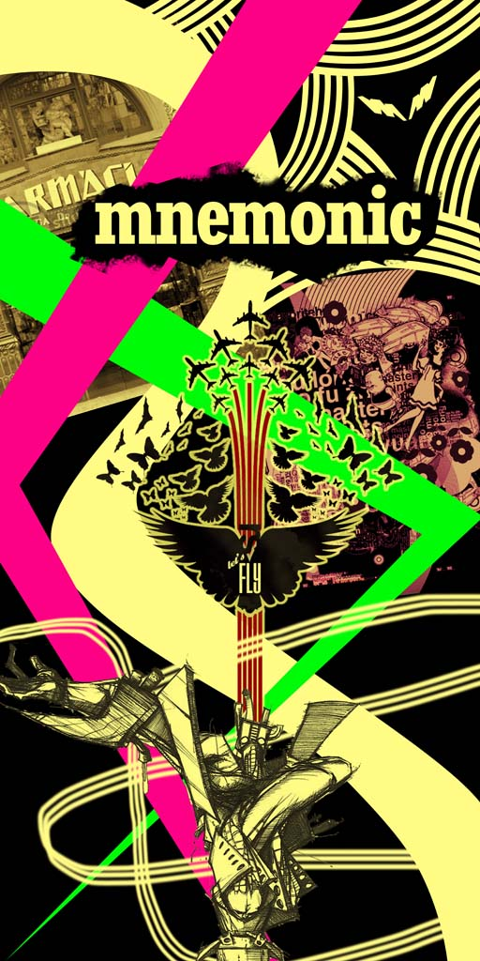

Gambar 3.2 Tampilan Layout pada x banner Mnemonic sychodelish

Tampilan di atas menggunakan konsep seperti itu karena ingin menghadirkan suasana yang ekpresif namun tetap dinamis sesuai dengan jiwa para anak muda.

- Font mnemonic
Pada tulisan mnemonic menggunakan font Rockwell condensed dengan jarak spacingnya yang rapat tapi tetap memperhatikan tingkat keterbacaannya sehingga audience dapat membaca dengan jelas. Dalam pembuatan desain x banner mnemonic sychodelish tidak terlu memakai banyak tulisan karna visual yang ditampilkan sudah memperkuat desain dari mnemonic sychodelish itu sendiri
Jenis font Rockwell condensed secara alphabethis
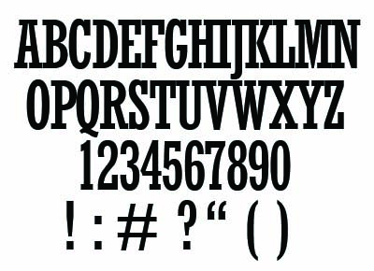

3.4.2 Proses perancangan

Dalam perancangan desain x banner Mnemonic sychodelic ini menggunakan software Adobe photoshop 100%. Langkah awal yang dilakukan adalah di mulai dengan membuka document baru ukuran A3 pada software photoshop, kemudian beri nama ‘Tugas 1’. Beri warna hitam pada background. Setelah itu, beri element-element yang telah di buat di buat menggunakan pen tools yang setelah itu mulai mengcrop gambar dengan mnggunakan Magic wand tools dan Magnetic lasso tools
Lalu mulai membuat object melalui pen tools seperti membuat garis yang berliuk-liuk dan juga garis-garis yang bergelombang kemudian di copy paste lalu d iatur komposisinya denga baik. Setelah di atur komposisinya layernya mulai di masking dengan opacity rendah agar terlihat seperti kesan klasik mengikuti tema dari karakter aliran seni psychedelic dan gambar pun satu per satu di masking lalu menggatur color balance nya sehingga selaras dengan gambar yang lainnya setelah itu hue saturation nya pun d atur mengikuti gambar yang lainnya dengan tujuan visualnya lebih mendekati karakteristik dari psychedelic. Setelah itu tulisan Mnemonic pun jarak spacing nya di buat lebih rapat agar lebih focus teks pun di letakan di tengah dan tetap memperhatikan tingkat keterbacaan agar audience pun lebih jelas dan nyaman membacanya.

3.4.3 Teknik Pengerjaan
Pembuatan x banner mnemonic ini menggunakan speck hardware yaitu procesor Intel Celeron CPU 3,06 GHz dengan kapasitas memory RAM 2,5 GB dan VGA onboard. Pada saat pengerjaan praktikan menggunakan software Grafis yang digunakan adalah Adobe Photoshop CS3 100%, Dalam pembuatan x banner ini hanya teknik penggabungan beberapa gambar-gambar yang diperlukan. Untuk x banner Mnemonic sychodelish ini berbentuk Potrait.

4. Layout
Berikut ini adalah layout bentuk dan ukuran dari desain x banner Mnemonic sychodelish
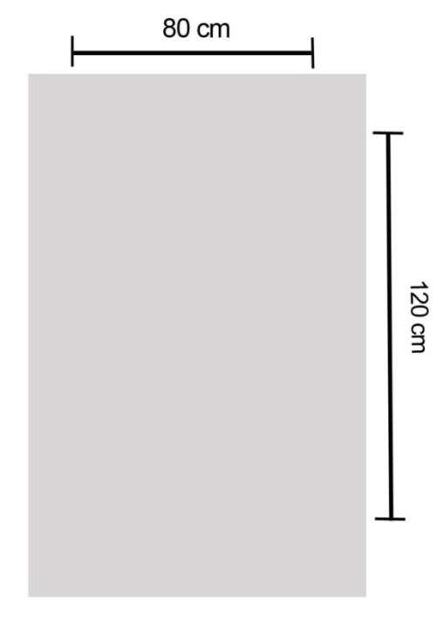
Gambar 3.3 lay out x banner Mnemonic sychodelish

5. Sketsa
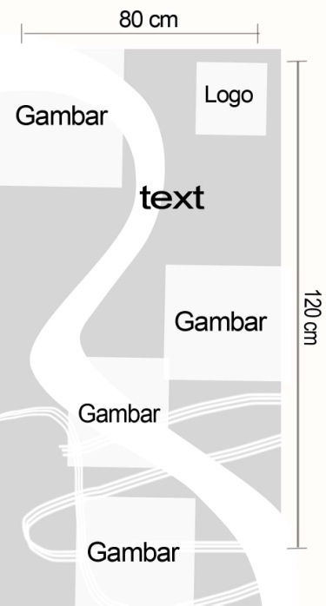
X banner

Gambar 3.4 sketsa x banner Mnemonic sychodelis

Hantag
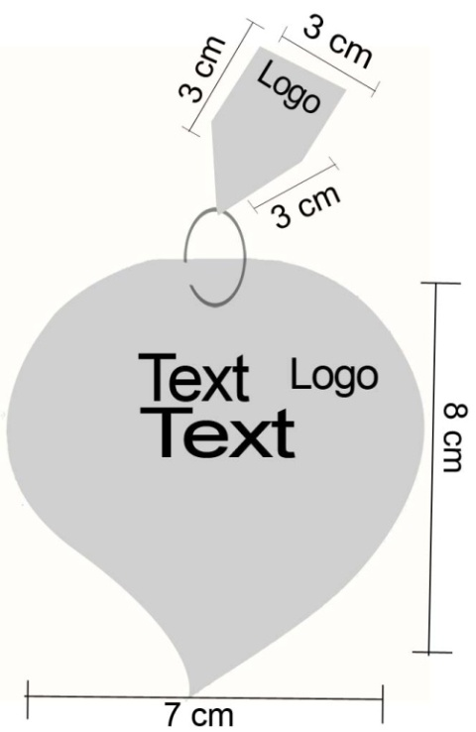
Gambar 3.5 sketsa hantag Mnemonic

Stiker

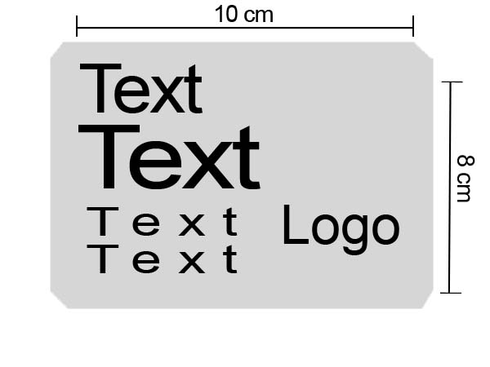
Gambar 3.6 sketsa stiker Mnemonic

- Stiker

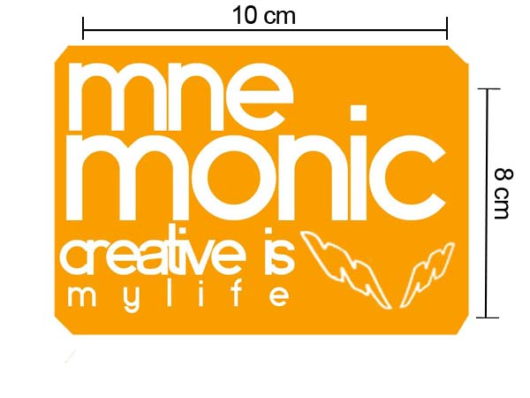
Gambar 3.7 gambar stiker Mnemonic

- alternative desain hantag Mnemonic
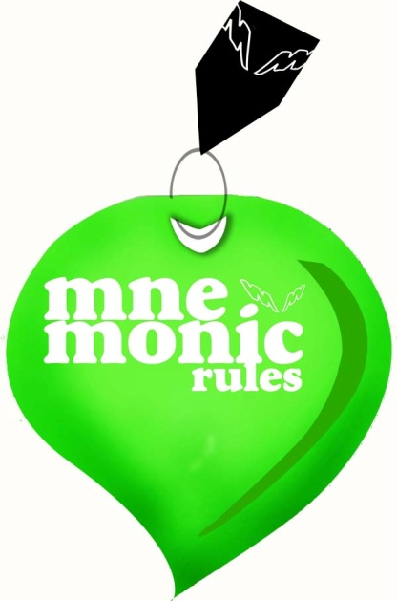

Gambar.3.8 Hantag stiker Mnemonic

- X banner Mnemonic sychodelish

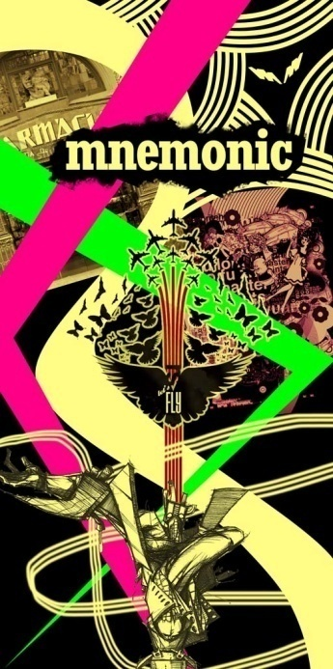
Gambar 3.9 x banner Mnemonic sychodelis
BAB IV
KESIMPULAN

Dalam melaksanakan kerja praktek di CV. Mnemonic Brand banyak sekali pengalaman serta ilmu yang diperoleh dari suka maupun duka. Penulis juga mendapatkan sesuatu yang baru dan menarik, Penulis juga mendapatkan inovasi-inovasi baru untuk siap menghadapi dunia bisnis yang semakin kompleks karena makin banyaknya persaingan dari perusahaan-perusahaan besar maupun perusahaan kecil sekalipun. Dan kini penulis telah banyak mendapatkan pengetahuan tentang dunia bisnis.
Penulis mersa terlatih untuk dibiasakan disiplin pada waktu untuk mencapai hasil yang maksimal dalam mengerjakan sebuah pekerjaan dan penulis juga di latih untuk meningkatkan kinerja dalam melakukan setiap pekerjaan. Pada kesempatan ini, penulis berkesempatan untuk membuat beberapa desain. sehingga mengetahui proses bagaimana mengolah sebuah ide atau konsep yang kemudian menjadi karya desain untuk dijadikan sebuah x banner. Selama mengikuti kerja praktek, penulis mendapatkan banyak sekali pengetahuan dan pengalaman berharga. Kerja praktek sedapat mungkin dapat menjadi gambaran penulis untuk terjun langsung kedunia kerja yang sebenar-benarnya.
Penulis diberikan kesempatan untuk mengembangkan potensi yang dimiliki sehingga konsep dan desain yang di hasilkan di kerjakan dengan semaksimal mungkin untuk mendapatkan hasil yang terbaik dan harapan penulis kedepannya bias lebih baik.

Daftar Pustaka

- Sulaksana, U.(2003). Intregated Marketing Comunicatiaons-Teks dan Kasus, Pustaka Pelajar :Yogyakarta.
- Darmaprawira, S.(2002).Teori Warna, edisi kedua, ITB: Bandung.
- Sihombing, D.(2001), Tipografi dalam desain grafis, PT. Gramedia Pustaka Utama: Jakarta.
- Wikipedia. (2008).perusahaan.Tersedia di : http://id.wikipedia.org/wiki/perusahaan [7 juli 2009].
- www.google.co.id

